PETITES INFORMATIONS SUR LE GUATEMALA . ( ça fait voyager dans nos têtes , on apprend aussi comme ça en lisant, en fabriquant, en cuisinant !!!!)
- Le Guatemala , c’est où ?
C’est dans une région qu’on appelle l’Amérique Centrale, c’est la région où l’Amérique du Nord et celle du Sud se rejoignent. Elle regroupe plusieurs pays : le Mexique, le Guatemala, le Honduras, le Salvador, le Belize , le Nicaragua et le Costa Rica.
En 3 mille ans elle a abrité de grandes civilisations , dont les Olmèques, les Mayas, les Toltèques et les Aztèques !
Puis ces civilisations furent conquises par les Espagnols ( nous allons voir ça dans le prochain livre d’ailleurs, vite vite il faut finir celui en route !!!!)
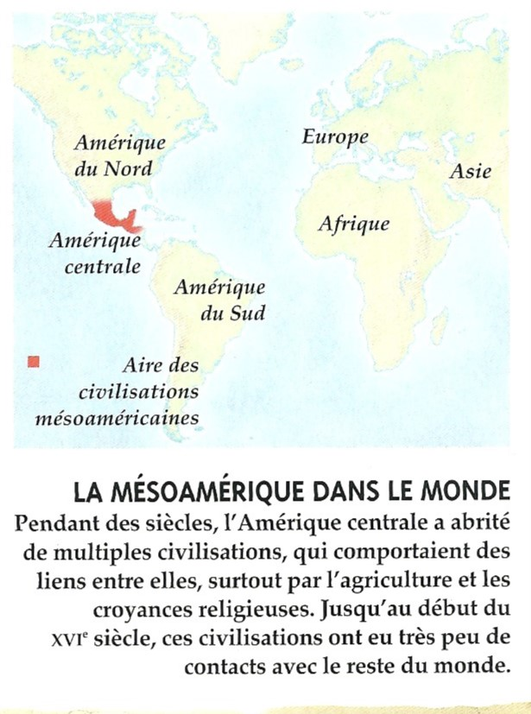
- Petites informations sur la vie de famille à cette époque là , au temps des Mayas, des Aztèques :
Parlons cuisine un peu !!!! Ils utilisaient beaucoup les épices. Ils cuisinaient aussi des tortillas , je vais te donner la recette , si tu en as envie et les ingrédients tu pourras aussi voyager avec tes papilles !!!!
Ah et puis petit brin d’humour à destination d’Augustin , c’est Cortès qui nous a ramené le chocolat de ces contrées lointaines !!!!

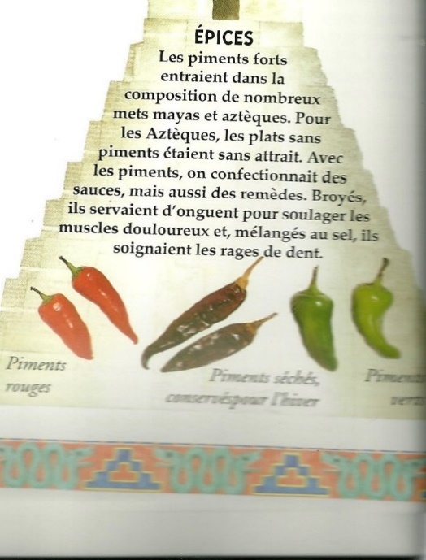
Les tortillas :
Ingrédients : 225 g de farine de blé ou de maïs ( Maïzena) , sel, 40 g de beurre, 120 ml d’eau froide , un peu de farine pour pétrir et fariner , beurre ou huile .
- Pèse les ingrédients. Si tu n’as pas de Maïzena ( ce qui à priori va le mieux) fais avec de la farine de blé ( la cuisinière aztèque devait elle-même moudre sa farine !!!)
- Mélange farine et sel dans un saladier, frotte le beurre entre tes doigts pour le réduire en miettes au dessus du mélange et verse l’eau.
- Pétris le tout avec tes mains pour obtenir une boule de pâte souple.
- Pétris au moins 10 mn pour que tout soit lisse , si ça colle saupoudre avec un peu de farine.
- Pose la pâte sur une planche farinée , divise là en boules de la taille d’un œuf avec les mains ou un couteau , tu vas pouvoir en obtenir selon la recette une douzaine.
- Saupoudre la planche et un rouleau à pâtisserie de farine pour que la pâte ne colle pas. Aplatis pour former une belle crêpe.
- Demande à un adulte de t’aider pour cuire les tortillas dans une poêle, il faut cuire une minute de chaque côté , tu peux mettre du beurre pour ne pas que ça colle.
- Tu peux les manger à la mode aztèque avec des haricots rouges et des tomates ( quoique ce n’est pas la saison des tomates !!!) moi je pense y mettre des tomates pelées en conserve avec un œuf au plat peut peut être ….Dis moi si tu as d’autres idées !!!
Bon appétit , j’espère que ça va mieux marcher pour toi que pour moi hier la cuisine !!! J’ai testé ma machine à pain, un désastre !!! Il est moche mon pain !!! je vais tenter les tortillas , ça marchera mieux peut être !!!!

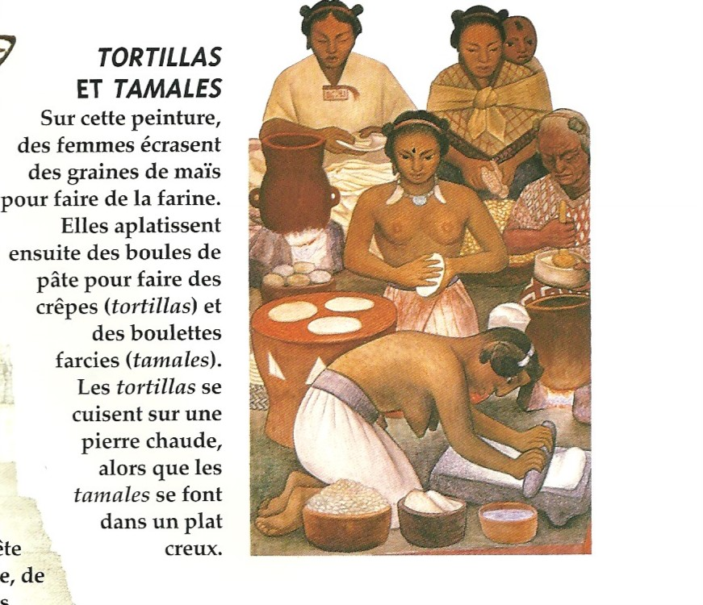

Reparlons ( je sais que ça va enchanter Augustin !!! et beaucoup d’autres !!!) du chocolat, enfin ici du cacao !!!
Les cabosses de cacao se récoltaient dans toute l’Amérique centrale , broyées on mélangeait les fèves avec de l’eau pour confectionner du chocolat.
Fort prisée ( tu chercheras dans le dictionnaire ;) ) cette boisson était réservée aux nobles. On pouvait la sucrer avec du miel, ou l’aromatiser avec de la vanille ; par contre à cette époque pas de chocolat en tablette !
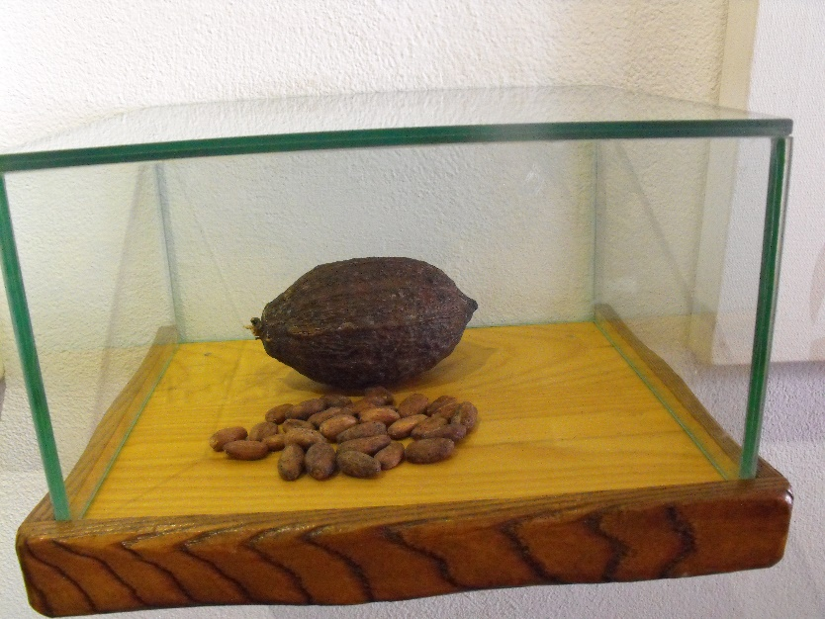 une cabosse.

